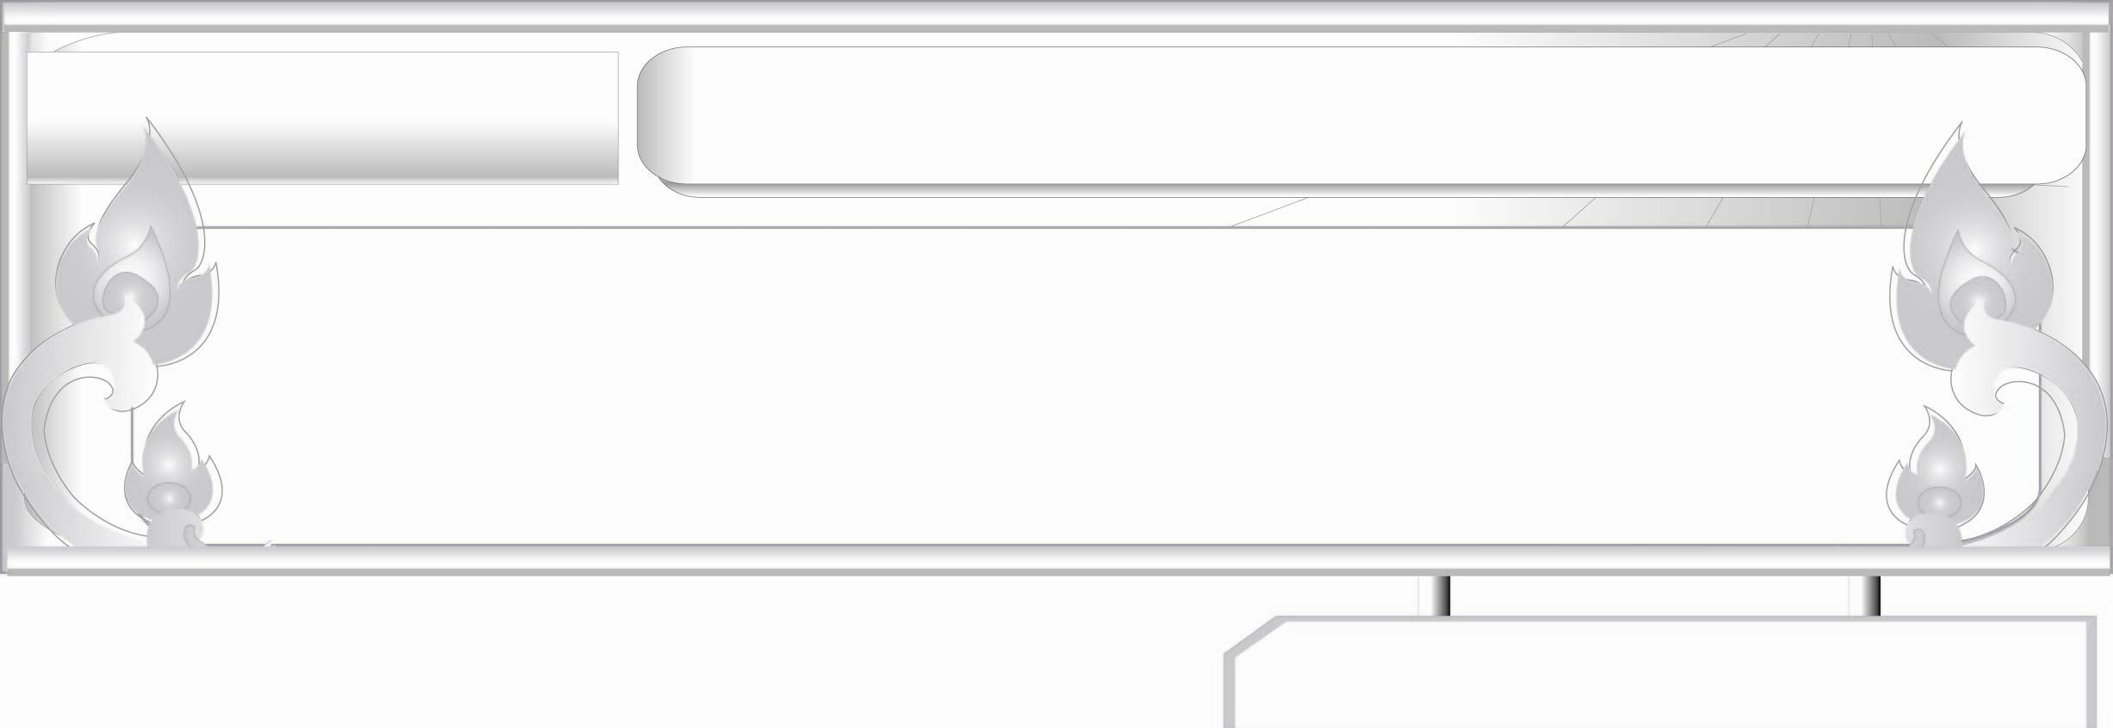
แผนการจัดการเรียนรู้ที่ ๕
คำราชาศัพท์ (๑)
ชั้นประถมศึกษาปีที่ ๖ เวลา ๑ ชั่วโมง
หน่วยการเรียนรู้ที่ ๘
ระดับภาษา ราชาศัพท์ภาษาถิ่น...ใช้ให้เคยชินและเหมาะสม

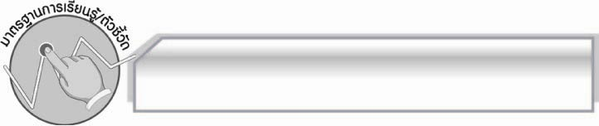
มาตรฐานการเรียนรู้/ตัวชี้วัด

มาตรฐานการเรียนรู้
มาตรฐาน ท ๔.๑ เข้าใจธรรมชาติของภาษา และหลักภาษาไทย การเปลี่ยนแปลงของภาษา
และพลังของภาษา ภูมิปัญญาทางภาษา และรักษาภาษาไทยไว้เป็นสมบัติของชาติ
ตัวชี้วัด
ท ๔.๑ ป. ๖/๒ ใช้คำได้เหมาะสมกับกาลเทศะและบุคคล

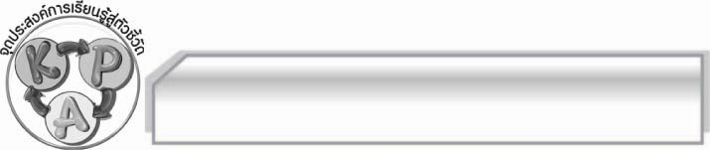
จุดประสงค์การเรียนรู้สู่ตัวชี้วัด

๑. รู้และเข้าใจวิธีการใช้คำราชาศัพท์ (K)
๒. จำแนกและจัดหมวดหมู่คำราชาศัพท์ตามหัวข้อที่กำหนดได้ถูกต้อง (P)
๓. มีความกระตือรือร้นในการเข้าร่วมกิจกรรม (A)

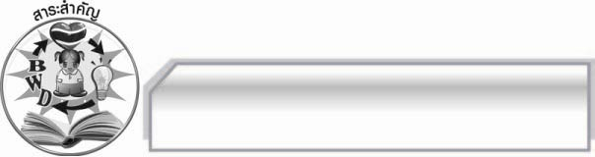
สาระสำคัญ

คำราชาศัพท์เป็นคำที่ใช้กับบุคคลตามฐานะของบุคคลนั้น ๆ เพื่อให้เกิดความสุภาพ แสดงความยกย่อง และเคารพนับถือ จึงต้องใช้ให้ถูกต้องตามฐานะของบุคคลนั้น ๆ

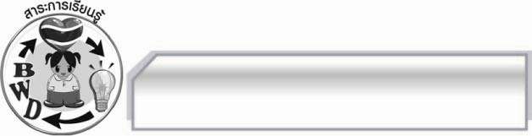
สาระการเรียนรู้

คำราชาศัพท์

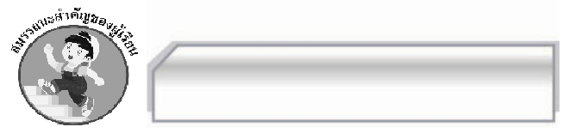

สมรรถนะสำคัญของผู้เรียน

- ความสามารถในการสื่อสาร
- ทักษะการอ่าน
- ทักษะการเขียน
- ทักษะการฟัง การดู และการพูด
- ความสามารถในการคิด
- การจำแนก
- การให้เหตุผล
- การะประยุกต์/การปรับปรุง
- การสรุปความรู้
- ความสามารถในการแก้ปัญหา
- ความสามารถในการใช้ทักษะชีวิต

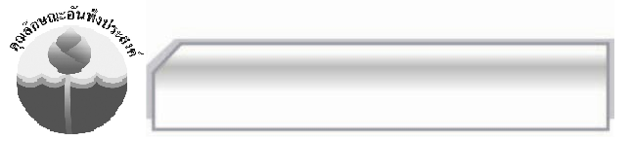

คุณลักษณะอันพึงประสงค์

รักชาติ ศาสน์ กษัตริย์
ตัวชี้วัดที่ ๑.๔ เคารพเทิดทูนสถาบันพระมหากษัตริย์
ใฝ่เรียนรู้
ตัวชี้วัดที่ ๔.๒ แสวงหาความรู้จากแหล่งเรียนรู้ต่าง ๆ ทั้งภายในและภายนอกโรงเรียนด้วยการ เลือกใช้สื่ออย่างเหมาะสม บันทึกความรู้ วิเคราะห์ สรุปเป็นองค์ความรู้ และ สามารถนำไปใช้ในชีวิตประจำวันได้
รักความเป็นไทย
ตัวชี้วัดที่ ๗.๒ เห็นคุณค่าและใช้ภาษาไทยในการสื่อสารได้อย่างถูกต้องและเหมาะสม

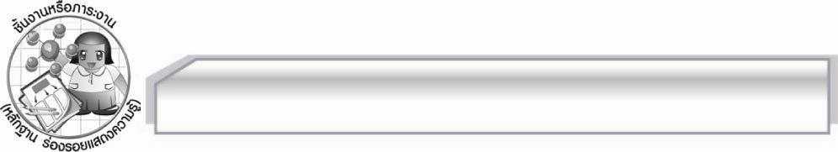
ชิ้นงานหรือภาระงาน (หลักฐาน ร่องรอยแสดงความรู้)

๑. การค้นคว้าหาคำราชาศัพท์ในหมวดต่าง ๆ พร้อมวาดภาพประกอบ
๒. การเปลี่ยนคำสามัญให้เป็นคำราชาศัพท์

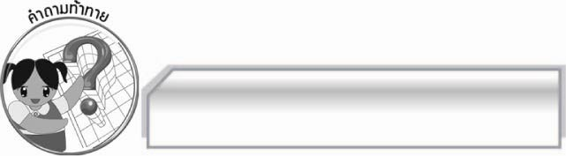
คำถามท้าทาย

นักเรียนคิดว่าประเทศอื่น ๆ จะมีคำราชาศัพท์ใช้ด้วยหรือไม่ เพราะเหตุใด

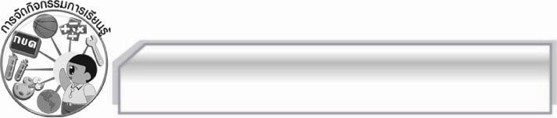
การจัดกิจกรรมการเรียนรู้

๑.ให้นักเรียนแบ่งกลุ่มเล่นเกมแข่งขันเขียนคำสามัญจากคำราชาศัพท์ที่ครูบอกบนกระดาน กลุ่มใดถูกต้องมากที่สุดเป็นฝ่ายชนะ
๒. ครูนำภาพศิลาจารึกของพ่อขุนรามคำแหงมาให้นักเรียนดูและนำข้อความที่แปลแล้วมาให้
นักเรียนฝึกอ่าน เช่น พ่อกูชื่อ ขุนศรีอินทราทิตย์ แม่กูชื่อนางเสือง ให้นักเรียนสังเกตคำราชาศัพท์ที่ใช้ และให้ช่วยกันคิดว่าเพราะเหตุใดสมัยพ่อขุนรามคำแหงจึงไม่มีคำราชาศัพท์ใช้
๓. ครูเล่าเรื่องกษัตริย์สมัยกรุงศรีอยุธยาว่าได้มีสัมพันธไมตรีกับเขมร ซึ่งมีความเจริญรุ่งเรืองมาก
ในสมัยนั้น จึงได้นำเอาศิลปวัฒนธรรม ประเพณี และภาษาเข้ามาด้วย ประเทศไทยจึงมีคำราชาศัพท์
ซึ่งส่วนใหญ่เป็นภาษาเขมรมาตั้งแต่สมัยอยุธยา
๔. ครูอธิบายเพิ่มเติมเกี่ยวกับคำราชาศัพท์ให้นักเรียนฟัง ดังนี้ คำราชาศัพท์ หมายถึง คำที่ใช้กับพระมหากษัตริย์ พระบรมวงศานุวงศ์ พระสงฆ์ และบุคคลทั่วไปตามฐานะของบุคคลนั้น ๆ เพื่อให้เกิด
ความสุภาพ แสดงการยกย่อง และเคารพนับถือ
๕. ให้นักเรียนดูวีดิทัศน์เกี่ยวกับพระราชกรณียกิจของพระบาทสมเด็จพระเจ้าอยู่หัว แล้วให้ช่วยกันจด
คำราชาศัพท์ที่ได้ยินจากวีดิทัศน์ แล้วออกมาเขียนบนกระดาน และช่วยกันอภิปรายความหมาย
๖. ให้นักเรียนแบ่งกลุ่มออกเป็น ๖ กลุ่ม ค้นคว้าหาคำราชาศัพท์ในหมวดต่าง ๆ พร้อมทั้งวาดภาพประกอบหมวดละ ๕ คำ ดังนี้
๑. หมวดร่างกาย ๒. หมวดของใช้ ๓. หมวดคำกริยา ๔. หมวดคำสรรพนาม
๕. หมวดเสื้อผ้าที่อยู่อาศัย ๖. หมวดญาติพี่น้องเพื่อนฝูง
๗. ครูและนักเรียนช่วยกันสรุปคำราชาศัพท์หมวดต่าง ๆ และครูอธิบายลักษณะและวิธีการเปลี่ยนคำสามัญให้เป็นคำราชาศัพท์ พร้อมยกตัวอย่างประกอบ
๘. ให้นักเรียนช่วยกันเปลี่ยนคำในวงเล็บให้เป็นคำราชาศัพท์ให้ถูกต้อง ดังนี้
๑. พระบาทสมเด็จพระเจ้าอยู่หัว (ห่วงใย) ทรงห่วงใยในสุขภาพของราษฎรทุกคน
๒. สมเด็จพระนางเจ้า ฯ พระบรมราชินีนาถ (ดู) ทอดพระเนตร ผลิตภัณฑ์จากศูนย์ศิลปาชีพ
ด้วยความสน (ใจ) พระราชหฤทัย
๓. สมเด็จพระเทพรัตนราชสุดา ฯ ได้ (ไป) เสด็จ (ให้) พระราชทานปริญญาแก่ผู้สำเร็จการศึกษาที่จุฬาลงกรณ์มหาวิทาลัย
๔. สมเด็จพระราชาธิบดีแห่งประเทศบรูไนได้ (ไปกินข้าวกลางวัน) เสด็จไปเสวย
พระกระยาหารกลางวันร่วมกับผู้นำในกลุ่มอาเซียน ณ โรงแรมโซฟีเทลหัวหิน
๕. รัชกาลที่ ๕ ได้ (ป่วย) ประชวรด้วยโรค (ไต) วักกะพิการ

๙. ให้นักเรียนและครูร่วมกันสรุปความรู้ ดังนี้ คำราชาศัพท์เป็นคำที่ใช้กับบุคคลตามฐานะของบุคคลนั้น ๆ เพื่อให้เกิดความสุภาพแสดงความยกย่อง และเคารพนับถือ จึงต้องใช้ให้ถูกต้องตามฐานะของบุคคลนั้น ๆ
๑๐. ให้นักเรียนร่วมกันแสดงความคิดเห็น โดยครูใช้คำถามท้าทายดังนี้
- นักเรียนคิดว่าประเทศอื่น ๆ จะมีคำราชาศัพท์ใช้ด้วยหรือไม่ เพราะเหตุใด

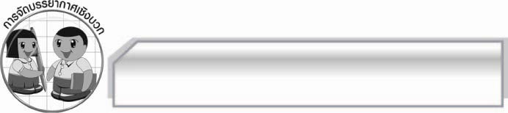
การจัดบรรยากาศเชิงบวก

ให้นักเรียนแสดงความคิดสร้างสรรค์และความสามารถอย่างเต็มที่ ครูช่วยเสริมแรงบวก
ให้นักเรียนมีการแสดงออกอย่างมั่นใจ

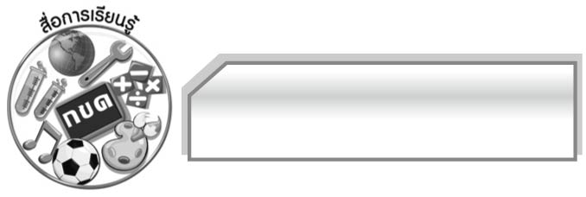
สื่อการเรียนรู้

๑. ภาพศิลาจารึก
๒. วีดิทัศน์
๓. พจนานุกรม

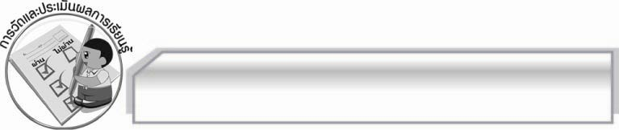
การวัดและประเมินผลการเรียนรู้

๑. วิธีการวัดและประเมินผล
๑.๑ สังเกตพฤติกรรมของนักเรียนในการเข้าร่วมกิจกรรม
๑.๒ สังเกตพฤติกรรมของนักเรียนในการเข้าร่วมกิจกรรมกลุ่ม
๑.๓ ตรวจผลงานนักเรียน
๒. เครื่องมือ
๒.๑ แบบสังเกตพฤติกรรมการเข้าร่วมกิจกรรม
๒.๒ แบบสังเกตพฤติกรรมการเข้าร่วมกิจกรรมกลุ่ม
๓. เกณฑ์การประเมิน
๓.๑ การประเมินพฤติกรรมการเข้าร่วมกิจกรรม
ผ่านตั้งแต่ ๒ รายการ ถือว่า ผ่าน
ผ่าน ๑ รายการ ถือว่า ไม่ผ่าน
๓.๒ การประเมินพฤติกรรมการเข้าร่วมกิจกรรมกลุ่ม
คะแนน ๙ - ๑๐ ระดับ ดีมาก
คะแนน ๗ - ๘ ระดับ ดี
คะแนน ๕ - ๖ ระดับ พอใช้
คะแนน ๐ - ๔ ระดับ ควรปรับปรุง

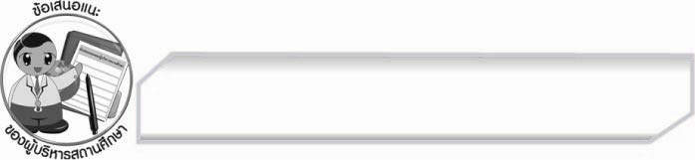
ข้อเสนอแนะของผู้บริหารสถานศึกษา
______________________________________________________________________________
______________________________________________________________________________
______________________________________________________________________________
______________________________________________________________________________
______________________________________________________________________________
______________________________________________________________________________
______________________________________________________________________________
______________________________________________________________________________
______________________________________________________________________________
______________________________________________________________________________
______________________________________________________________________________
______________________________________________________________________________
______________________________________________________________________________
______________________________________________________________________________
______________________________________________________________________________
______________________________________________________________________________
______________________________________________________________________________
______________________________________________________________________________
______________________________________________________________________________
______________________________________________________________________________
______________________________________________________________________________
______________________________________________________________________________
______________________________________________________________________________
______________________________________________________________________________

ลงชื่อ_________________________ (ผู้บริหารสถานศึกษา)
(_________________________)
________/________/________


บันทึกหลังการสอน

ผลการจัดการเรียนการสอน

______________________________________________________________________________
______________________________________________________________________________
______________________________________________________________________________
______________________________________________________________________________
______________________________________________________________________________
______________________________________________________________________________

ปัญหา / อุปสรรค

______________________________________________________________________________
______________________________________________________________________________
______________________________________________________________________________
______________________________________________________________________________
______________________________________________________________________________
______________________________________________________________________________

แนวทางแก้ไข

______________________________________________________________________________
______________________________________________________________________________
______________________________________________________________________________
______________________________________________________________________________
______________________________________________________________________________
______________________________________________________________________________

ลงชื่อ_________________________ (ผู้บันทึก)
(_________________________)
________/________/________

